В Ленинском районе проходят мероприятия
по повышению правовой культуры избирателей

С целью формирования гражданской позиции будущих избирателей, формирования интереса к политической жизни молодежи в учебных заведениях района проводятся различные мероприятия по избирательному праву, повышению правовой культуры будущих избирателей.
В июне текущего года, с участием членов территориальной избирательной комиссии района, в Пензенском колледже пищевой промышленности и коммерции прошла викторина «Культура молодого избирателя». Были рассмотрены основные положения избирательного законодательства Российской Федерации, будущим избирателям разъяснены их права и обязанности, этапы предвыборной кампании, процедура голосования.
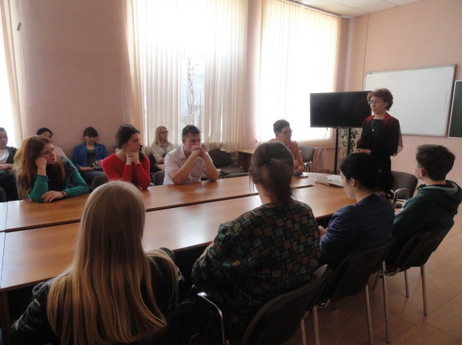
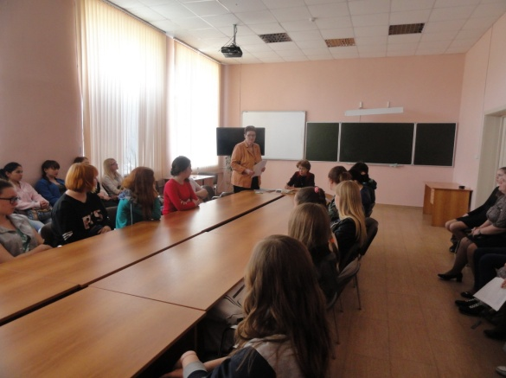
В средней школе № 17 для воспитанников пришкольного лагеря организована игра «Путешествие по реке Выборы», для учащихся среднего звена - мероприятие по избирательному праву «Из истории выборов в России». Школьники ознакомились в игровой форме с историей избирательного права в России.
Основная цель мероприятий - повысить правовую культуру молодежи, сформировать у молодых избирателей интерес и позитивное отношение к выборам.

